**CENTRO UNIVERSITÁRIO DE JOÃO PESSOA**

**BACHARELADO – CIÊNCIAS DA COMPUTAÇÃO**

Documentação –S.O.S Rio Grande do Sul (1.0)

**MATÉRIA:** APLICAÇÕES PARA A INTERNET.

**DOCENTE:** DANIEL DOS SANTOS BRANDÃO.

**DISCENTES:** CARLOS BERTOLDO MACIEL JÚNIOR;

GUSTAVO MOREIRA DE QUEIROZ;

JOSÉ CARLOS CAVALCANTI NETO;

JULIE SOUZA MARTINIANO;

KAIO LOURIVAL FREITAS LACERDA.

**TURMA:** C 1° PERÍODO (MANHÃ)

JOÃO PESSOA/PB – 2024.1

**Cronograma do Projeto**

|  |  |
| --- | --- |
| **Data** | **Descrição** |
| 08/05/2024 | Definição da equipe e tema do projeto; |
| 14/05/2024 | Reunião sobre a estrutura da página, pesquisas sobre o tema escolhido e primeiros códigos feitos; |
| 21/05/2024 | Aumento da interatividade dos botões e formatação de textos; |
| 24/05/2024 | Adição de plano de fundo e organização de alguns códigos; |
| 26/05/2024  28/05/2024 | Adição de mais informações sobre o tema, organização de imagens e localização de pontos de coletas;  Finalização da parte final do site (rodapé), no qual se encontra matérias e documentários que contribuíram com o desenvolvimento informativo do projeto; |
| 29/05/2024 | Entrega e apresentação do projeto. |

**Equipe de desenvolvimento**

|  |  |
| --- | --- |
| **Nome** | **Função** |
| Kaio | Full Stack (faz tudo) |
| Julie | Full Stack (faz tudo) |
| José Carlos | Full Stack (faz tudo) |
| Carlos | Full Stack (faz tudo) |
| Gustavo | Full Stack (faz tudo) |

# Introdução

Este projeto visa ajudar a população sulista que sofre com as enchentes decorrentes das fortes chuvas, no qual afetou a vida de centenas de famílias. Diante dessa realidade, surgiu a ideia de elaborar um website que tente atender às necessidades do povo do Rio Grande do Sul, que enfrentam escassez de alimentos, água potável, itens de higiene pessoal e ração para os animais domésticos abandonados. Para isso, planejamos criar um sistema de doações via Pix e disponibilizar informações sobre a localização de pontos de coletas que recebem e distribuem doações para os municípios afetados pelas chuvas. Além disso, vamos explicar a situação para informar e incentivar a arrecadação das doações para essa causa humanitária.

### O Projeto consiste na criação de um site, no qual possui o intuito de conscientizar a população a ajudar o Rio Grande do Sul, devido às enchentes e deslizamentos que afetou inúmeros municípios. Esse auxílio irá ser realizado por meio de doações, tanto em pontos de coletas, como em pix. Portanto, terá um menu informativo auxiliando a realizar as doações.

**Link do repositório**: <https://github.com/Moreira005/S.O.S-Rio-Grande-do-Sul.git>

# Descrição geral do sistema

O sistema deve apresentar uma visão geral da situação atual do Rio Grande do Sul, destacando os principais problemas enfrentados pela população devido aos desastres naturais. Assim, comovendo a população e incentivando as pessoas a ajudarem por meio de doações. As informações de como ajudar, local dos pontos de coletas e como doar via pix, será mostrado no menu inicial. Logo abaixo, terá exemplos dos produtos que podem ser doados, norteando na escolha do produto. No botão chamado “Doação via pix”, terá um formulário, onde o usuário deverá colocar seus dados pessoais para realizar a doação, como e-mail, número do celular e dentre outras coisas. A chave pix será disponibilizada no botão “Como ajudar?”, no qual o usuário irá pegar e colocar no formulário para realizar sua doação. No botão “Pontos de coleta”, serão encontrados os endereços mais conhecidos de João Pessoa, para facilitar na hora da doação.

# Requisitos funcionais

[UC001] Menu principal – “Informações”

**Descrição:** Permite aos usuários acessarem um botão que informa o que está havendo no Rio Grande do Sul;

**Atores**: Qualquer usuário pode acessar o botão;

**Entradas e pré-condições:** usuário conectado a internet;

**Saídas e pós-condição**: Irá mostrar informações para deixar os usuários situados com a ocorrência do Rio Grande do Sul.

[UC002] Menu principal – “Como ajudar?”

**Descrição:** Permite que os usuários cliquem no botão “Como ajudar?” para indicar ao usuário como fazer doações e libera a chave pix para ser utilizada.

**Atores**: Qualquer usuário pode acessar o botão.

**Entradas e pré-condições**: usuário conectado a internet.

**Saídas e pós-condição**: aparecem informações que auxilia o usuário a como realizar as doações via pix e em pontos de coletas.

[UC003] Menu principal – “Doações via pix”

**Descrição:** Ao clicar o botão “doações via pix”, irá mostrar um formulário para realização do pix;

**Atores**: Qualquer usuário pode acessar o botão;

**Entradas e pré-condições**: O usuário precisa estar conectado a internet;

**Saídas e pós-condição**: Irá ser exigido ao usuário o preenchimento dos seus dados pessoais em um formulário, no qual será necessário pegar a chave pix que está no botão “Como ajudar?” para efetuar o pix.

[UC004] Menu principal – “Pontos de coletas”

**Descrição:** Ao clicar o botão “pontos de coletas”, irá mostrar endereços para pontos de doações para o Rio Grande do Sul;

**Atores**: Qualquer usuário pode acessar o botão;

**Entradas e pré-condições**: O usuário precisa estar conectado a internet;

**Saídas e pós-condição**: Será mostrado aos usuários os locais mais conhecidos de João Pessoa para facilitar o acesso nos pontos de doações.

[UC005] Imagens

**Descrição:** Contribui para o norteamento dos itens necessários para a doação; .

**Atores**: Qualquer usuário pode visualizar;

**Entradas e pré-condições**: O usuário precisa estar conectado a internet.

**Saídas e pós-condição**: Não possui.

# Requisitos não-funcionais

[NF001]Usabilidade

O site tem o propósito de fazer com que as pessoas possuam mais empatia com o próximo, mostrando por meio de informações, à situação catastrófica que região do Sul do Brasil está sofrendo. Portanto, o projeto visa arrecadar comidas, kits de higiene pessoal, água potável, ração e vestimentas. A interface do site possui botões com textos visíveis indicando cada informação necessária para realizar execuções precisamente, assim facilitando o uso do mesmo para realizar as doações, ajudando milhares de pessoas que necessita dessa contribuição. Abaixo do menu principal, possui imagens indicando tipos de produtos que podem ser doados, auxiliando ao usuário na hora de efetuar sua doação. O sistema possui uma interface interativa, leve e responsiva para facilitar durante o uso por diversos tipos de usuários.

|  |  |  |  |  |  |  |
| --- | --- | --- | --- | --- | --- | --- |
| **Prioridade**: | 🞎 | Essencial | ◼ | Importante | 🞎 | Desejável |

# Diagramação e prototipações UML

Esboço de Página Inicial



Página Inicial após primeira alteração

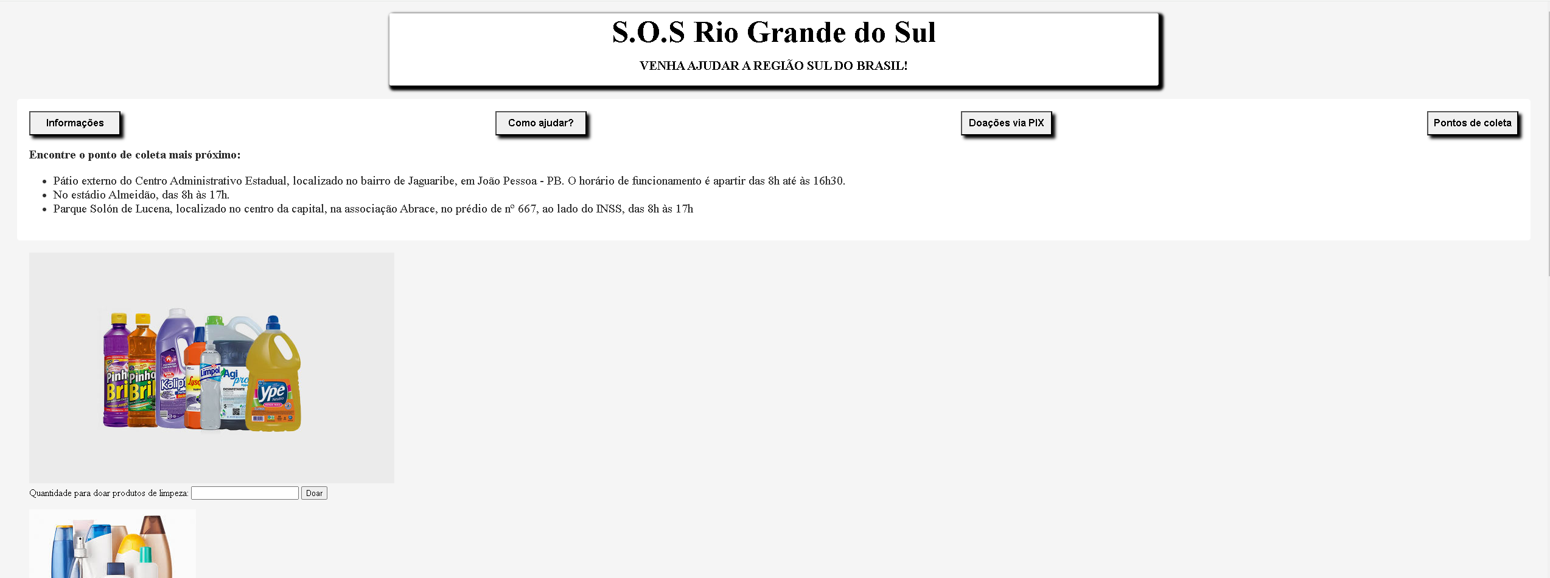

Página 3

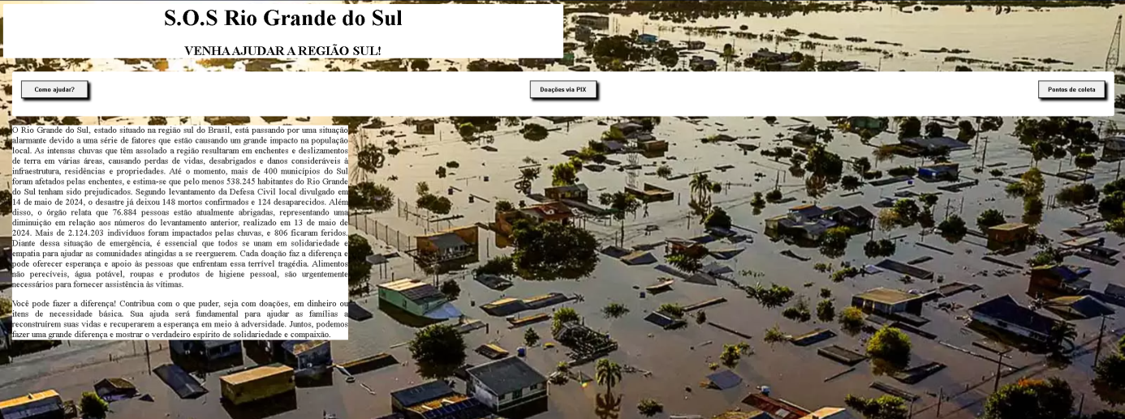

Página 4

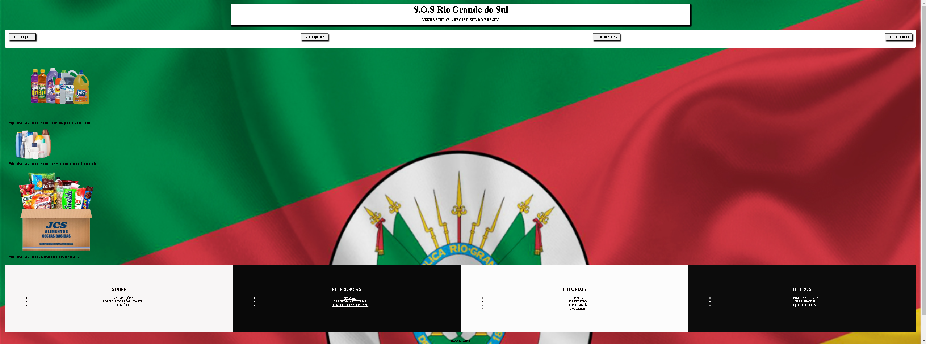

Página 5

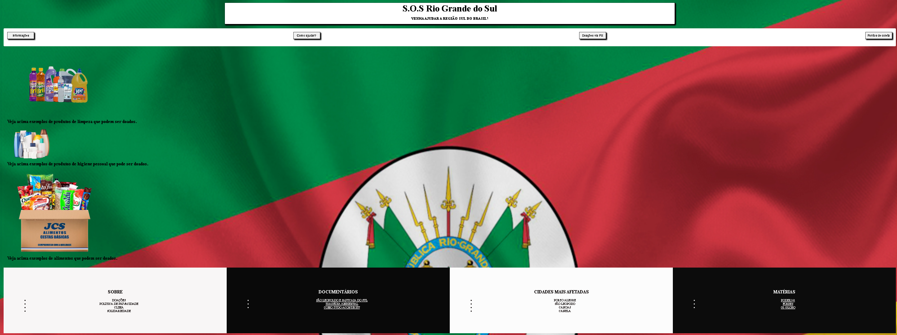

**REGISTRO DE CHAMADAS:**

**Registro de presença dos membros nas reuniões:**

1. 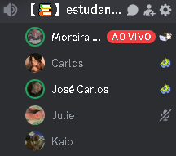

***14/05/2024***

1. 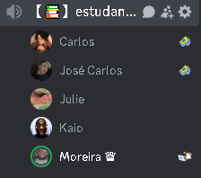

***21/05/2024***

1. 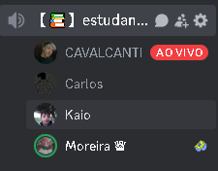

***24/05/2024***

1. 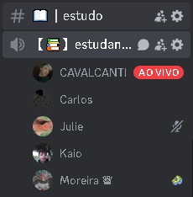

***26/05/2024***

1. 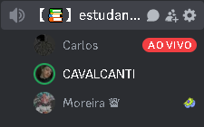

***28/05/2024***